机械外骨骼市场状况分析

一，行业概况：

机械外骨骼为[可穿戴](http://www.eeworld.com.cn/IoT/)外骨骼机器人。它基于仿生原理进行设计，结合人体工程学，可以穿戴于患肢。每个关节上都对应有单独的驱动装置，患者佩戴后可以确保机器人的运动模式和人体自由度同轴。机械外骨骼技术研制始于1960年代，最早的研究成果是美国通用公司研发的hardiman外骨骼系统，其主要采用电机驱动控制。在研发领域里，随着智能传感器技术，人工智能，材料技术，控制技术，及仿生学技术以及其他相关领域的研究突破性进展，机械外骨骼系统的研发也取得了很大进步。

机械外骨骼的研制和应用可以分为军用，工业用，医疗用以及商用几大类别，市场化较为充分的领域为医疗康复用的机械外骨骼。其中代表性产品有以色列公司ReWalk Robotics公司的ReWalk系列，日本Cyberdyne公司的HAL、美国Berkeley Bionics公司的eLEGS、新西兰Rex Bionics公司的REX。

二，产品应用范围分析：

军用：

目前军人的可穿戴机器人是外骨骼行业领域内最活跃的应用范围。美国，中国，加拿大，韩国，英国，俄罗斯和澳大利亚正在对军事外骨骼进行测试。大部分最前沿军事外骨骼项目仍属于机密，目前在公共领域的信息可以得知过去10年来军事外骨骼的变化，以及开发商采取的新方向预测。

动力外骨骼（powered exoskelton）：

该领域已达到行业标准的全身动力外骨骼：

HULC by Lockheed Martin and [Ekso Bionics](http://exoskeletonreport.com/tag/ekso-bionics/)

XSO and XSO2 by Sarcos/Raytheon

仅用于下肢的动力外骨骼

下肢外骨骼为军人的腿部提供帮助，因为军用机械外骨骼通常具有韧性并且可操控，所以它的载荷量（在快速移动中的负重）通常是存在限制的。通常它具有以下目的：提供机动性帮助以及减少士兵移动过程中的代谢消耗。

下肢外骨骼应用举例：

Compliant Universal Knee Exosuit (unknown official designation) – Ekso Bionics & Defense Advanced Research Projects Agency’s Warrior Web

ExoAtlet by ExoAtlet

Hercule by RB3D

Kinetic Operations Suit by B-Temiawith Revision Military

various prototypes by Arizona State University

various prototypes by SpringActive

Wyss Exosuit by Wyss Institute and Defense Advanced Research Projects Agency’s Warrior Web

SuperFlex by SRI Robotics / SuperFlex and Defense Advanced Research Projects Agency’s Warrior Web

unknown prototype by the Chinese PLA

Hip Actuating Exoskeleton for Running Assistance by West Point

Power Armor (unknown official designation) – Ekso Bionics & SRI Robotics

被动外骨骼(passive exoskeleton)

（被动外骨骼没有驱动器，电池，电力控制。）

Marine Mojo by 20KTS+

Terra Mojo by 20KTS+

Operations Exoskeleton by DSTO (Australia’s Defense Science and Technology Organization)

能量采集外骨骼（energy scavenging military exoskeleton）

固定外骨骼（stationary exoskeleton）

工业领域

工业用机械外骨骼为外骨骼研究领域里发展最快的应用领域范围。工业领域机械外骨骼通常被用于建筑结构工地，船坞，工厂，仓库等工作里，甚至应用于手术室内。

在可穿戴机器人协会最近的演讲中，Joseph Hitt博士将外骨骼制造和施工描述为外骨骼市场的“低悬果”。他的观点认为，医疗机构对于康复机器人领域的机械外骨骼应用的预算有限，十几家经验丰富的公司已经存在。相比之下，大型工业企业在未来几十年可以为其工人购买数百万台。

行业和工作场所的外骨骼提供三个主要优点：

（1）减少工作相关伤害，节省数十亿美元的医疗费用，病假和诉讼频率。

（2）降低员工疲劳程度，从而提高员工工作效率，生产力和工作质量。

（3）有能力保证经验丰富的员工在工作时间内超越自己的工作限制。

工业用机械外骨骼可以分为6类：

（1）搬运类外骨骼（Tool Holding Exoskeletons）

由弹簧加载的臂组成，例如零臂机械臂，其一端支撑重型工具，并连接到下身体外骨骼和配重。外骨骼通常是被动的。工具的重量直接传递到地面。

（2）无椅的椅子（Chairless Chairs）

轻量级外骨骼，可以加固和锁定到位。这可以减轻疲劳。

（3）背部支撑（Back Support）

以保持正确的背部姿势，同时向下弯曲以执行升降。他们还可以减少背部肌肉的负担，甚至在弯腰时减轻脊柱上的负担

（4）动力手套（Powered Gloves）

机械手套可以帮助弱势的工人更好地持握工具。还有反向使用的装置，其中这方面有困难的工人能够自然地抓住工具，（手指通过外骨骼手套打开）。

（5）全身动力套装（Full Body Powered Suits）

（6）附加／超级机器人（Additional / Supernumerary Robotics）

提供第二双手的外骨骼。这是迄今为止工作和行业最有野心的可穿戴机器人项目。它使用由佩戴者控制的两个或更多附加的动力臂，用于将工具或材料保持在适当位置。从技术上讲，刀具的外骨骼也是额外的，但手臂总是被动的，弹簧加载的，不能独立控制。

医疗康复领域

可穿戴式被用于康复以及人体机能提升的医用外骨骼应用领域是外骨骼领域发展第二早期的应用范围。第一个工作医疗外骨骼是在1972年由南斯拉夫贝尔格莱德的Mihajlo Pupin研究所（现代塞尔维亚）创建的。数十年后，外骨骼研究重新启动，主要目的是协助医疗专业人员，特别是解除和携带患者。

后来，医疗可穿戴设备分为两个方向：康复与行动援助。康复设备仅被用作身体康复计划的工具，当病人身体机能逐步恢复并在行动能力方面更强壮更有自信时，在完成该计划后便会撤回大量的康复工具，病人将无法再使用它们。而永久使用的可移动辅助服务将被永久使用 （使用者不能通过它恢复身体机能）。在这种情况下，外骨骼成为增强装置。

目的分类：Rehabilitation vs Augmentation

部位分类：Upper Body vs Lower Body

运作方式分类：Stationary vs Mobile

可移动型康复下肢外骨骼（Mobile Lower Body Rehabilitation Exoskeletons）举例：

▪ HANK by Gogoa

▪ ReWalk by ReWalk Robotics

▪ Hal Medical by CYBERDYNE

▪ Ekso GT by Ekso Bionics

▪ Indego by Parker Hannifin

▪ ExoAtlet by ExoAtlet

▪ ARKE by Bionik Labs

▪ Phoenix by SuitX (formally US Bionics)

▪ Atlas by Marsi Bionics

▪ MODO by Active Bionics

▪ Bionic Leg by AlterG

▪ AxoSuit by AxoSuit

▪ X1 Mina Exoskeleton by NASA-IHMC

▪ REX by REX Bionics

可移动型增强下肢外骨骼（Mobile Lower Body Augmentation Exoskeletons）

▪ REX P by REX Bionics

▪ Keeogo by B-Temia

▪ C-Brace by Ottobock

▪ Stride Management by Honda

▪ Body Weight Assist by Honda

▪ Exo-Legs PhaseX AB

▪ MAXX by ETH Zurich, Sensory-Motor Systems Lab

三，模型分析

1.SWOT模型

优势（strength）：

军事领域拥有军方军费支持，研究资源投入力度大

技术研究成熟，深入研究先例丰富

对于人体机能提升技术优势明显

与其他领域（如ai，vr等其他领域）协同度强，应用扩展能力强

劣势(weakness)：

成本造价昂贵

产品本身更多偏向于私人订制，个人化倾向强，同型号批量生产难度高

人体机能存在生理极限

机会(opportunity)：

人工智能等其他智能化领域发展迅速

人均收入上涨，生活水平提高，消费水平提升

肢体残疾有疾病待康复人数大，老龄化现象逐步严重

柔性外骨骼技术出现将逐步实现轻量化，降低个性化程度

外骨骼领域属于知识密集型产业，2014年数据为：“全球知识密集型商业服务业产出的总附加值为12.8万亿美元，其中美国（33%）和欧盟（25%）共占全球总产出的一半以上。”（<http://www.cast.org.cn/n200735/n203689/c411697/content.html>）

挑战/威胁(threat)：

其他服务机器人发展起来后，对于机械外骨骼的需求可能减少

需要加大的市场化程度降低成本所带来的压力

残疾人消费群体消费能力平均较低

同行业价格定位对比，技术创新点竞争压力大

2.PEST模型（以美国为例）

政治（politics）

（1）研究发展好的地区政局稳定，机械外骨骼研究部分用于军用，军费投入力度大（如美国军方）

（2）美国科技创新法律政策完善，专利申请程序完整，知识产权保护力度好

（3）但存在公众信任度较弱，政府官员徇私舞弊、政府支出浪费等情况

经济（economy）

（1）美国各行业国内生产总值呈现逐年上涨趋势，位居发达国家前列。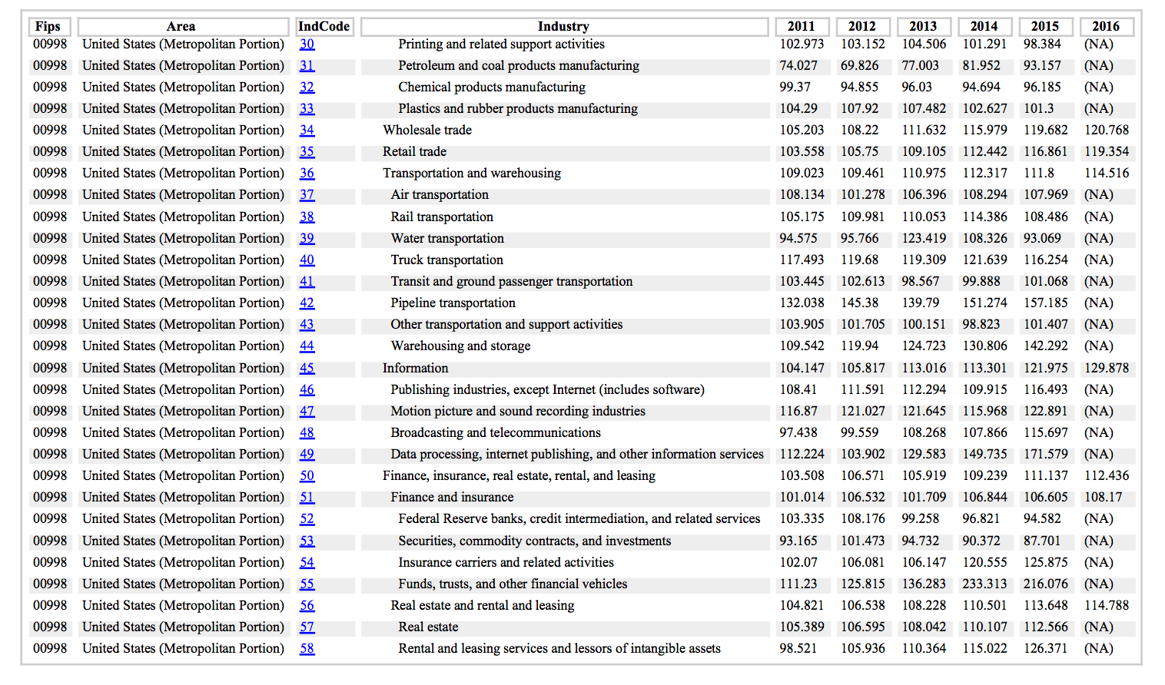

（图片来源：<https://www.bea.gov/itable/iTable.cfm?ReqID=70&step=1#reqid=70&step=10&isuri=1&7003=800&7035=-1&7004=naics&7005=-1&7006=00998&7036=-1&7001=2800&7002=2&7090=70&7007=-1&7093=levels>）

（2）外骨骼技术研究领域较为活跃的美国与日本分列世界GDP第一和第三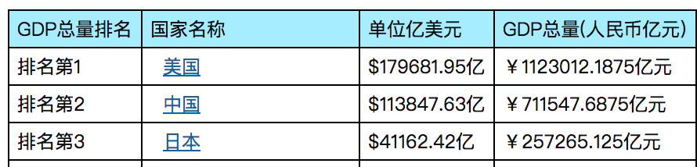

（2015年GDP比较，图片来源：<http://www.8pu.com/gdp/ranking_2015.html>）

（3）美国人均个人收入逐年增长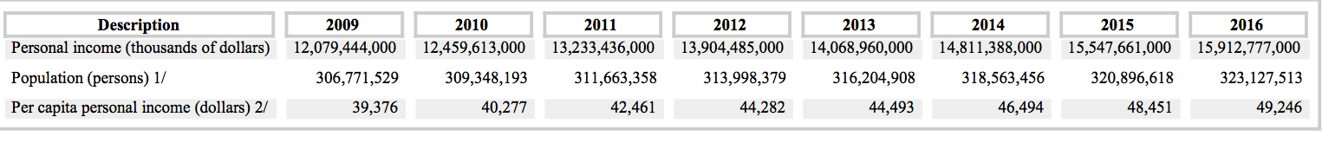

（数据来源：<https://www.bea.gov/itable/iTable.cfm?ReqID=70&step=1#reqid=70&step=30&isuri=1&7022=21&7023=0&7024=non-industry&7033=-1&7025=0&7026=00000&7027=-1&7001=421&7028=-1&7031=0&7040=-1&7083=levels&7029=21&7090=70>）

（4）美国联邦政府对于R&D(research&development)领域资金投入力度大并且呈现逐年上升趋势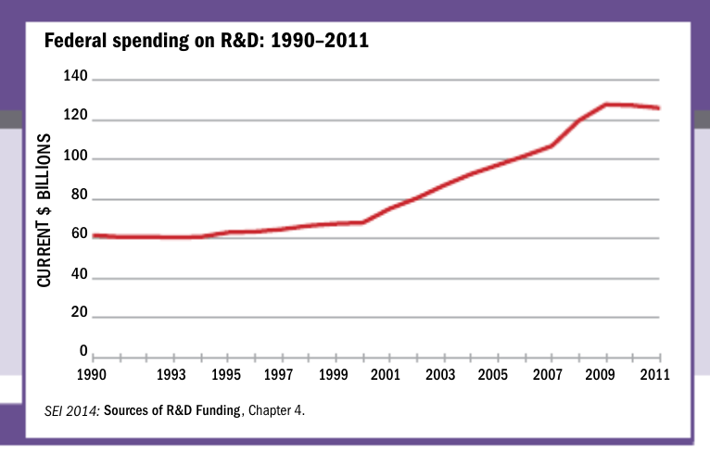

（图片来源：2014National Science Board Science & Engineering

Indicators）

（5）美国总体对于研发投入力度大，其中2013年，美国总研发支出较2012年增长了207亿美元。企业及高校为两大主要研发执行者

（6）能源价格低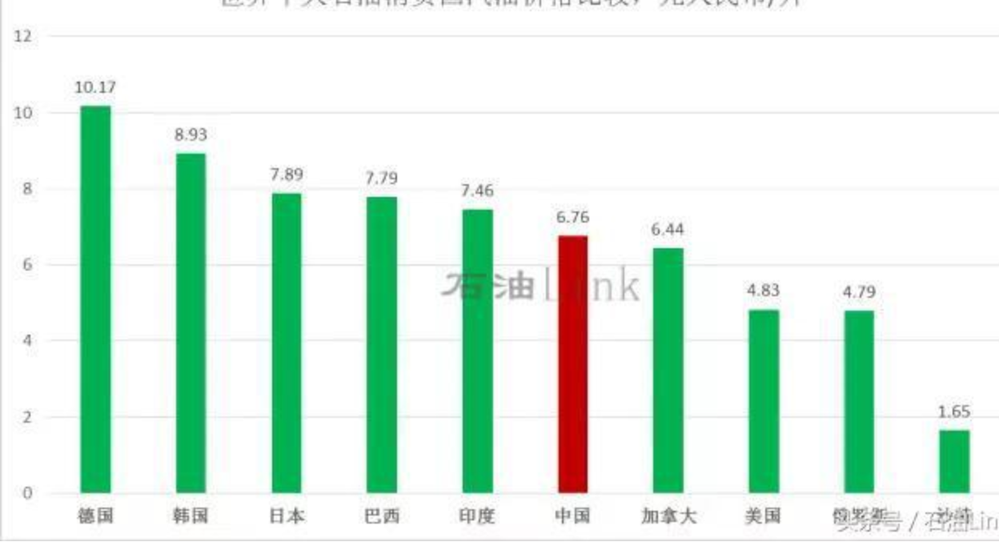

社会（society）

人口环境：（1）人口呈现逐年上涨趋势，利于人才储备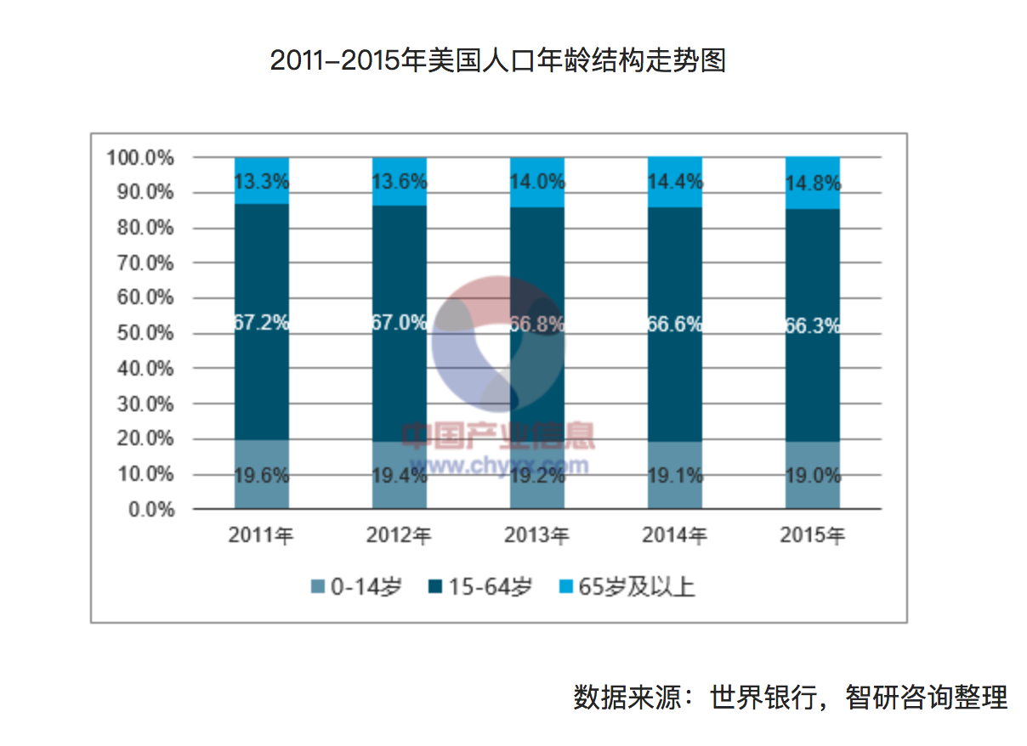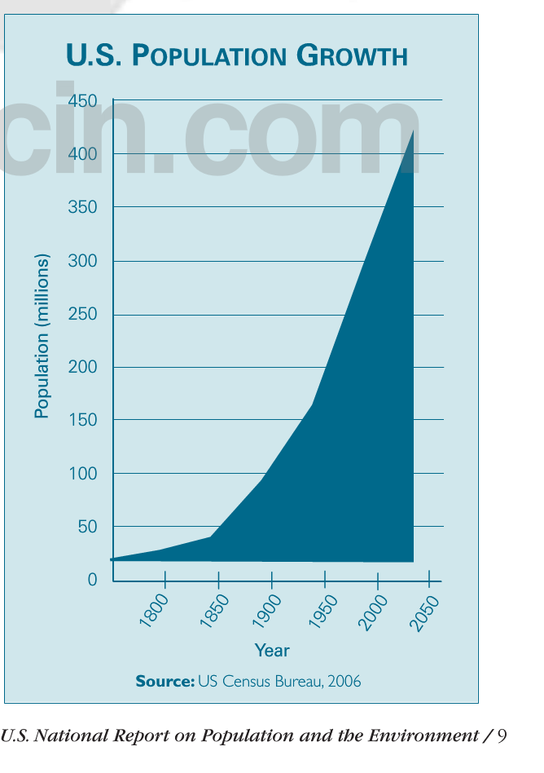

（http://www.chyxx.com/industry/201707/544901.html）

（2）老龄人口所占比率上升，抚养率上升；儿童所占比率减少，抚养率降低，老龄化现象影响机械外骨骼其中一群体面向老年人

（3）高等院校学生毕业率逐年上升，增长率低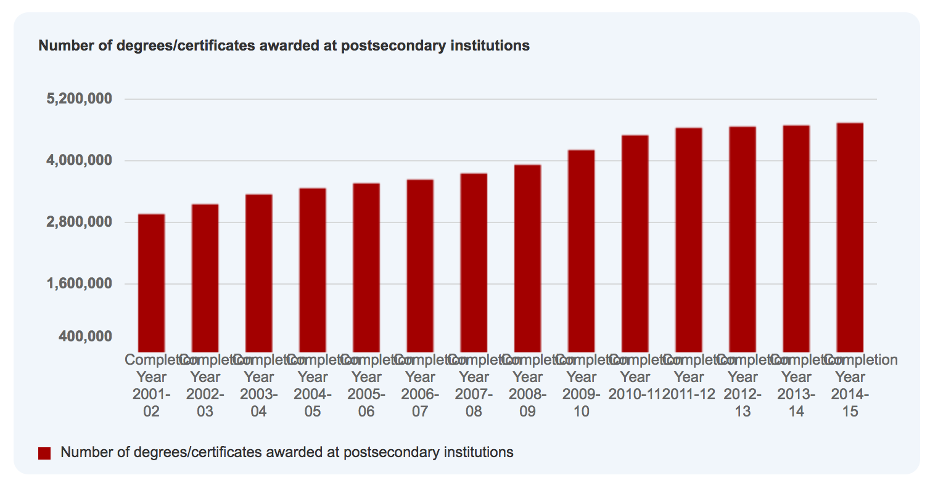

（数据来源：<https://nces.ed.gov/ipeds/trendgenerator/tganswer.aspx?sid=4&qid=24>）

技术（technology）

（1）科研机构，高等院校数量众多

（2）外骨骼行业研究历史沿革起源，技术积累丰富

（3）其他科研领域位于世界前列

（4）申请发明专利数量大，2014年，美国专利商标局授予了近30万项专利，其中48%授予了美国发明者。

四，行业环境分析

1.行业政策环境

行业监管体制

行业法律法规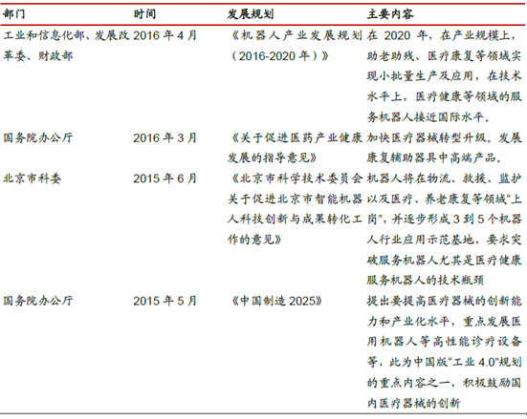

（数据来源：http://www.chyxx.com/industry/201609/450630.html）

国内在医疗器械领域出台了相应的法律法规，有利于外骨骼产业作为康复机器人医疗器械逐步引入国内消费市场。

原因：一方面应用于医疗康复领域的机械外骨骼属于高新技术产业，具有高投资、高风险、高附加值的特点，并具有部分公共产品的属性，需要政府的引导与扶持，以在一定程度上纠正和弥补市场失灵。

另一方面，康复机器人，医用机械外骨骼属于大型医疗器械。这本身就是一个受国家政策导向影响明显的行业，特别是十三五期间，医疗改革进入全面深化阶段，将对康复机器人行业机械外骨骼行业市场引入产生深远影响。

行业发展规划

2.行业经济环境

居民收入水平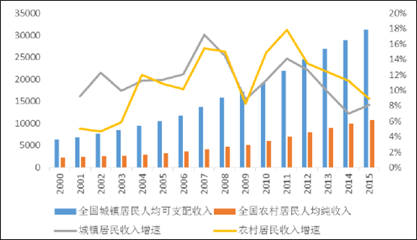

（数据来源：http://www.chyxx.com/industry/201709/565105.html）

城乡居民收入提高迅速，居民生活水平提高

居民消费水平

恩格尔系数情况

城市化进程情况

人民币汇率走势

3.行业技术环境

行业专利申请数

行业专利申请人

热门专利技术

4.行业消费环境

行业消费态度调查

消费驱动分析

消费需求特点

消费群体分析

医疗领域机械外骨骼受众人群主要来自三个方面：

1，老年人群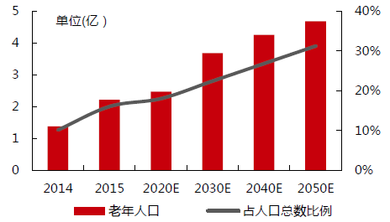

老年人高发病率的高血压、糖尿病、关节炎、心脑血管病和呼吸系统疾病为康复治疗的主要病种，随着我国老龄化程度的加深，截至 2011年底全国60岁以上老年人口达到约1.9亿，到2050年甚至将达到4.5亿。其中需要康复服务的约7000多万人。

（图片来源：中国产业信息网）

2，残疾人群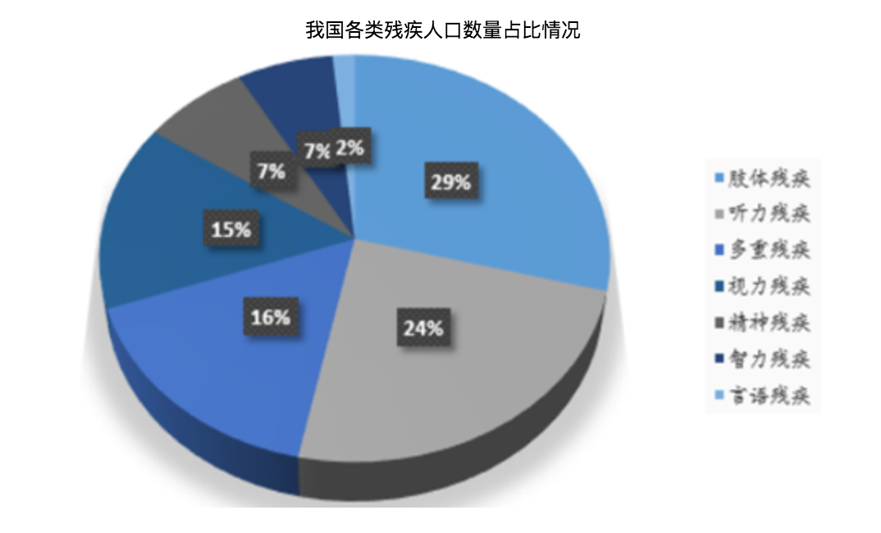

根据第六次全国人口普查及第二次全国残疾人抽样调查，2010年末我国残疾人已达到 8502万人，肢体残疾所占比率为29%，为所有残疾人类型中比率最高，其中5000多万人有康复需求。全国开展肢体残疾康复训练服务机构2181个，仅对36.7万肢体残疾者实施康复训练，占比不足2%。

（图片来源：http://www.chyxx.com/industry/201601/380382.html）

3，慢性病患者、亚健康人群需要康复治疗，预计至2030年，我国慢性病患病率将高达65.7%，神经性，肌肉性疾病的患病率也不容小觑。在所有慢性病患者当中，其中80%的慢性病患者需要康复治疗。

消费行为分析

消费关注点分析

消费区域分析

企业状况

未来预期

reference：

1.<http://exoskeletonreport.com/2016/07/military-exoskeletons/>

2. <http://exoskeletonreport.com/2016/04/exoskeletons-for-industry-and-work/>

3.<http://exoskeletonreport.com/2016/06/medical-exoskeletons/>

4.<http://www.whiov.ac.cn/xwdt_105286/kydt/201509/t20150910_4422949.html>

5.http://www.chyxx.com/industry/201609/450630.html